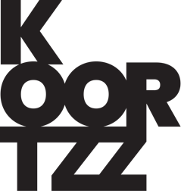

DE GRAAF & GERDA DENDOOVEN
WA IS DA MET DA LAM ? 8 +
www.degraaf.gent

Lang geleden,
heel lang geleden,
honderden jaren geleden,
bestond er hier feitelijk nog niets.
Daarom leerden kleine Jan en zijn broer Hubert zichzelf en elkaar toveren met penseel en verf.
Van Eyckske Jan, wa is da met da Lam?
Kunt ge dat eens expliceren?
En wat steekt gij daar uit, in de keuken, als de Mama moet koken en kuisen?
Kunnen we het daar eens over hebben?

Geïnspireerd door de magnifieke konterfeitsels van de meesters Jan en Hubert Van Eyck en geïntrigeerd door het mysterie van hun goddelijk Lam schreef Ruben De Gheselle muziek en componeerde Merel de Vilder Robier tekst. Gerda Dendooven smeedt live beelden.

Een muzikale voorstelling voor 8 + , ouders en grootouders.

Credits
Zang & Spel : Sopraan en verteller Celine Debacquer
Dwarsfluit en marimba : Liesbeth Peelman
Piano : Elisabeth De Loore
Live illustraties : Gerda Dendooven
Muziek is van Ruben De Gheselle en tekst van Merel de Vilder Robier
Coach : Ineke Nijssen

Techniek : Luc Focke

Gerealiseerd met steun van de Stad Gent en de overheid en GC De Kluize Oosterzele.

